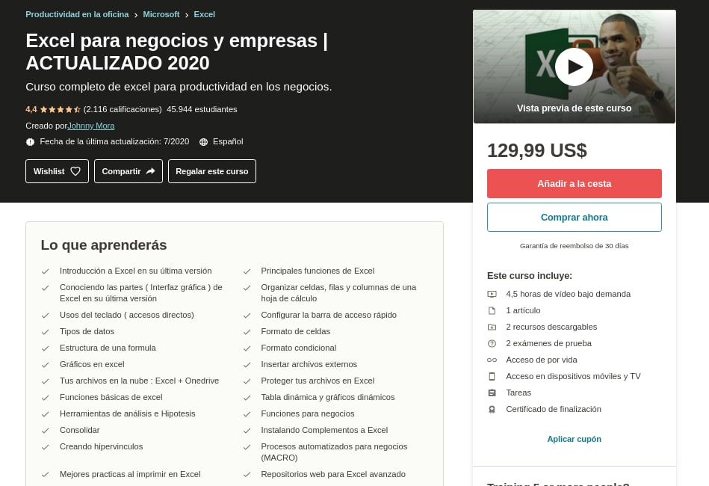

👉Excel para negocios y empresas | ACTUALIZADO 2020👍

📚Curso completo de excel para productividad en los negocios.

🔰Lo que aprenderás

✔️Introducción a Excel en su última versión

✔️Principales funciones de Excel

✔️Conociendo las partes ( Interfaz gráfica ) de Excel en su última versión

✔️Organizar celdas, filas y columnas de una hoja de cálculo

✔️Usos del teclado ( accesos directos)

✔️Configurar la barra de acceso rápido

✔️Tipos de datos

✔️Formato de celdas

✔️Estructura de una formula

✔️Formato condicional

✔️Gráficos en excel

✔️Insertar archivos externos

✔️Tus archivos en la nube : Excel + Onedrive

✔️Proteger tus archivos en Excel

✔️Funciones básicas de excel

✔️Tabla dinámica y gráficos dinámicos

✔️Herramientas de análisis e Hipotesis

✔️Funciones para negocios

✔️Consolidar

✔️Instalando Complementos a Excel

✔️Creando hipervinculos

✔️Procesos automatizados para negocios (MACRO)

✔️Mejores practicas al imprimir en Excel

✔️Repositorios web para Excel avanzado

https://mega.nz/folder/lKxj0KDR#QtdL8L2-2tjmsuUyf0EUSg/folder/cPQh2ARK